FR03 - DOCUMENTO DE RENDICION DE FONDO ROTATIVO

PAGINA No.
1 DE 5 1

Institución: Unid. Ejecutora: Unid. Dése:

APROBADO

G-4584

RENDICION DE FONDO ROTATIVO

COMPROBANTES ADMINISTRATIVOS DE GASTOS
Estado

No. Respaldo

Clase Documento
2,020

02

27
Fecha Aprobación
00
2
1
2,020

02

24
SECRETARIA PRIVADA DE LA PRESIDENCIA
203

No. Entrada

No. Fondo
CoÍISÍ

Fecha Elaboración

SFC.RFTARlAS Y OTRAS DPPFNDFNCIAS DEL EJECUTIVO

1113-0016

DESPACHO DEL SECRETARIO PRIVADO DE LA PRESIDENCIA DE LA

001

Unid. Resp. FR.

REPUBLICA
Tipo Documento Respaldo

Clase Registro | Clase Modif. | Clase Aper. | Clase Fondo.
FRN | ÑOR | INT | INS

Fuente | Organismo. | Correlativo.


Beneficiario:

SECRETARIA PRIVADA DE LA PRESIDENCIA DE LA REPUBLICA

CUADRO DEMOSTRATIVO DEL GASTO
IMPUTACION PRESUPUESTARIA | No. | Tipo |  |  |  | MONTO Q
PG SP PY ACT OBR REN UBG FTE ORG CORR | Facture |  | No. Chequ# | NFT | BENEFICIARIO | MONTO Q
AM-955154
13 | 00 | 000 001 | 000 | 112 | 0101 | 11 | 0000 | 0000
13 | 00 | 000 001 | 000 | 112 | 0101 | 11 | 0000 | 0000
13 | 00 | 000 001 | 000 | 122 | 0101 | 11 | oooo | oooo
13 | 00 | 000 001 | 000 | 165 | 0101 | 11 | 0000 | 0000

 | 3306518 | EMPRESA MUNICIPAL DE AGUA DE LA CIUDAD DE GUATEMALA | 358.32
 | 3306518 | EMPRESA MUNICIPAL DE AGUA DE LA CIUDAD DE GUATEMALA | 313.58
1,559 | 83233I56 | GRUPO COLIBRI SOCIEDAD ANONIMA | 1,278.00

F

AN-134713

F

G-4584

F

724CB791-421
6210015 L

1,565

1198416 SUZUKI SOCIEDAD ANONIMA

190.40

13 00

000 001 000 165

0101

11 oooo oooo
A-1259
F 24102512

BAUTISTA VELASQUEZ DE TELLO ALMA LORENA
200 00

13 00 000 001 000 165
0101 11 0000 0000
Z05-4102

F
1,560
62476432 SERV1TEK. SOCIEDAD ANONIMA
250.00

13 00
000 001 000 199 0101
11 oooo oooo
A-246
F 7562705 MENDOZA LEIVA ALEJANDRO GUILLERMO
196 00

1C86A903-777
13 | 00 | 000 001 | 000 | 211 | 0101 | 11 | oooo | oooo
13 | 00 | 000 001 | 000 | 211 | 0101 | 11 | oooo | oooo
13 | 00 | 000 001 | 000 | 254 | 0101 | 11 | oooo | oooo
13  L | 00 | 000 001 | 000 | 261 | 0101 | 11 | oooo | oooo

407145

4983F40F-324
489162

D77BCA2E-16 05190671
L | 848468 | INSTALACIONES MODERNAS SOCIEDAD | 119.20
 |  | ANONIMA
L | 848468 | INSTALACIONES MODERNAS SOCIEDAD ANONIMA | 22.00

D77BCA2E-16 05190671
L 7351216
L 7351216

DESARROLLO COMERCIAL GUATEMALTECO, SOCIEDAD ANONIMA
DESARROLLO COMERCIAL GUATEMALTECO, SOCIEDAD ANONIMA
203.40
305.10

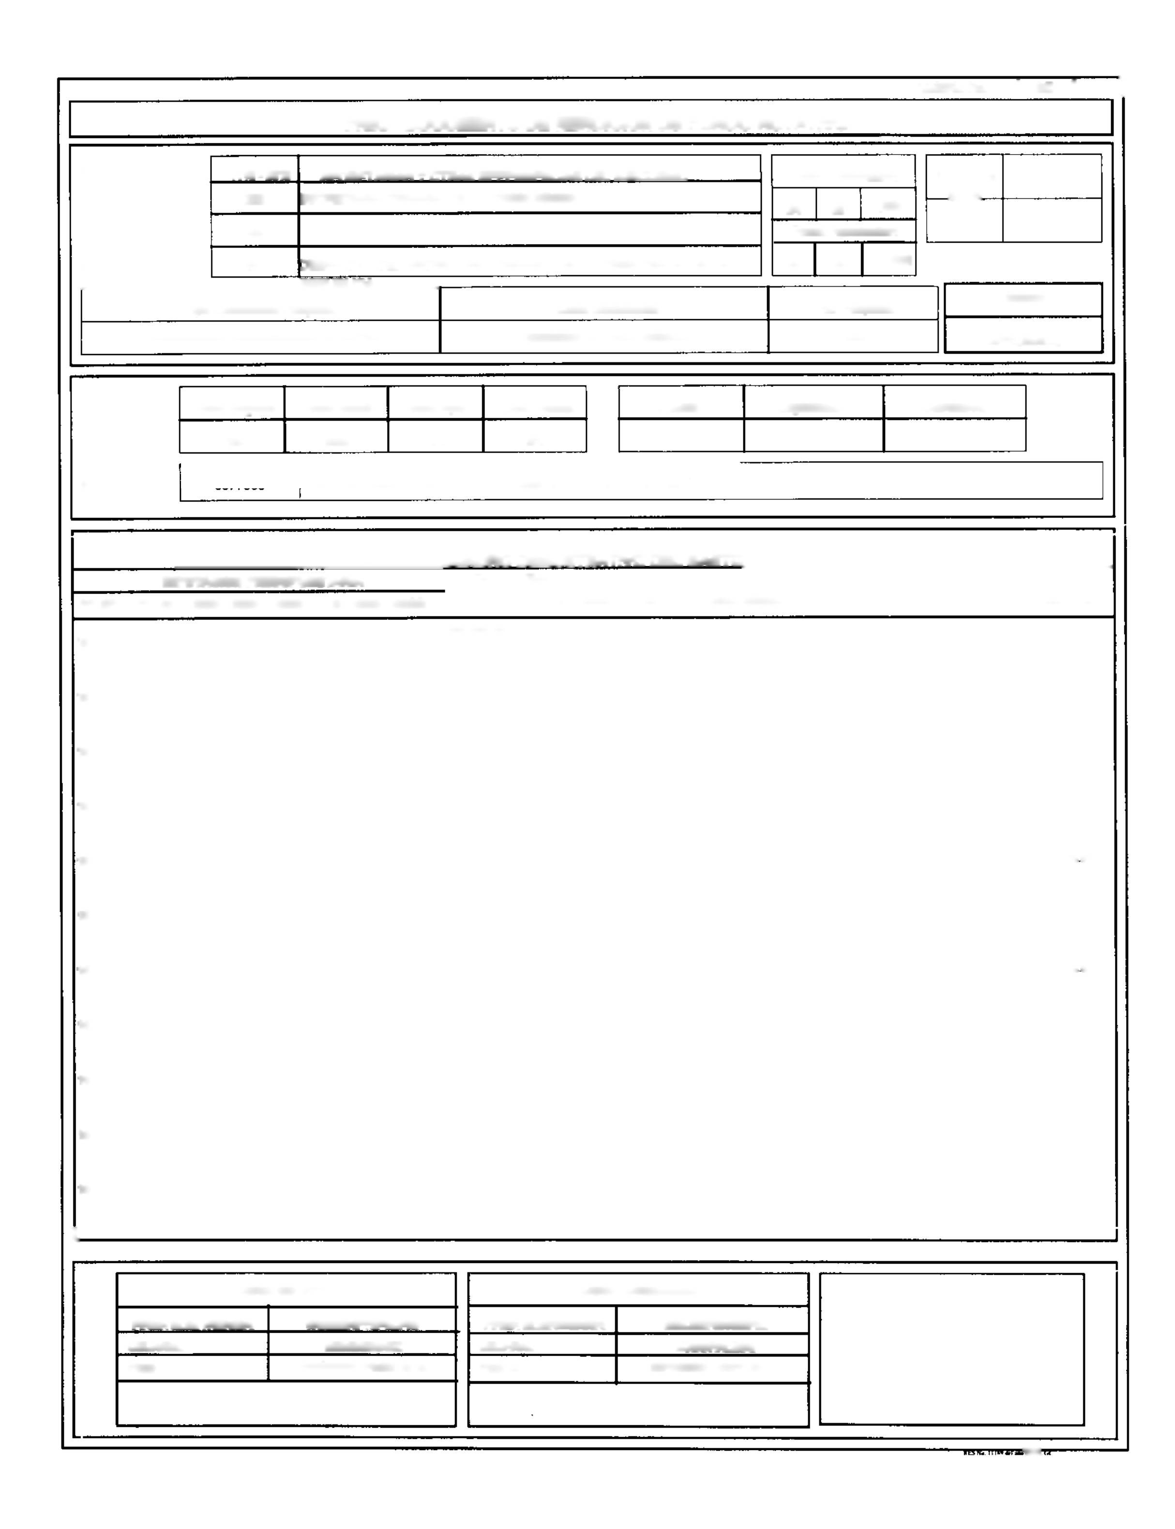Firmas
DATOS SOLICITUD
FIRMA ELECTRONICA: | WCGZ3NFY9PGJPK7
USUARIO: | MENGODINEZ
FECHA: | 27/02/2020 04:26:16p.m.

DATOS APROBACION
FIRMA ELECTRONICA: | G3DJB5FBNOI5F5L
USUARIO: | MJMORALESQ
FECHA: | 27/02/2020 05:04:18p.m.

- wn

FR03 - DOCUMENTO DE RENDICION DE FONDO ROTATIVO
No. Fondo | No. Entrada
1 | 2

PAGINA No. 2 DE 5 |

Institución: Unid. Ejecutora: Unid. Dése:  Unid. Resp. FR. | 1113-0016 | SFCRPTARIAR Y OTRAS DFPFNnFNrJAS OFI F.IFCUT1VO |  |  | Fecha Elaboración
Institución: Unid. Ejecutora: Unid. Dése:  Unid. Resp. FR. | 203 | SECRETARÍA PRIVADA DE LA PRESIDENCIA |  |  | 24 | 02 | 2,020
Institución: Unid. Ejecutora: Unid. Dése:  Unid. Resp. FR. | 00 |  |  |  | Fec ia Aprol nación
Institución: Unid. Ejecutora: Unid. Dése:  Unid. Resp. FR. | 001 | DESPACHO DEL SECRETARIO PRIVADO DE LA PRESIDENCIA DE LA |  |  | 27 | 02 | 2,020
RFPilRI ir.A |  |  |  |  |  |  |  |  | Estado
Tipo Documento Respaldo |  |  | Clase Documento |  | No. Respaldo |  |  |  | Estado
COMPROBANTES ADMINISTRATIVOS DE GASTOS |  |  | RENDICION DE FONDO ROTATIVO |  | G-4584 |  |  |  | APROBADO
Clase Registro | Clase Modif. | Clase Aper. | Clase Fondo.
FRN | ÑOR | INT | 1NS

Fuente | Organismo. | Correlativa.

Beneficiario: 3377865 SECRETARIA PRIVADA DE LA PRESIDENCIA DE LA REPUBLICA

724CB791-421
13 | 00 | 000 001 | 000 | 262 | 0101 | 11 | 0000 | 0000
13 | 00 | 000 001 | 000 | 262 | 0101 | 11 | 0000 | 0000
13 | 00 | 000 001 | 000 | 268 | 0101 | 11 | 0000 | 0000
13 | 00 | 000 001 | 000 | 268 | 0101 | 11 | 0000 | 0000
13 | 00 | 000 001 | 000 | 283 | 0101 | 11 | 0000 | oooo
13 | 00 | 000 001 | 000 | 292 | 0101 | 11 | 0000 | 0000
13 | 00 | 000 001 | 000 | 292 | 0101 | 11 | 0000 | 0000
13  13 | 00  00 | 000 001  000 001 | 000  000 | 292  298 | 0101  0101 | 11  ti | 0000  oooo | oooo  oooo
13 | 00 | 000 001 | 000 | 298 | 0101 | 11 | 0000 | oooo
13  13 | 00  00 | 000 001  000 001 | 000  000 | 298  298 | 0101  0101 | 11  11 | oooo  oooo | oooo  oooo

6210015 L 1.565 1198416 SUZUKI SOCIEDAD ANONIMA

Z05-4102
F 1,560 62476432 SERVITEK. SOCIEDAD ANONIMA

59 00

539.00

600.00

160.60

498.44

294.00

350.00

25.00

724CB791-421
A-246 | F | 756270S | MENDOZA LEIVA ALEJANDRO GUILLERMO
D77BCA2E-16 05190671 | L | 848468 | INSTALACIONES MODERNAS SOCIEDAD
 |  |  | ANONIMA
D77BCA2E-16 05190671 | L | 848468 | INSTALACIONES MODERNAS SOCIEDAD
 |  |  | ANONIMA
4CAA0596-170  1859306 | L | 37591126 | ELLIOT BROWN SOCIEDAD ANONIMA
C458C10F-412 8984382 | L | 77037812 | TEKASA SOCIEDAD ANONIMA
D77BCA2E-16
05190671 | L | 848468 | INSTALACIONES MODERNAS SOCIEDAD
 |  |  | ANONIMA

6210015

A-1259

56E15B0E-219
1542891

L 1.565 1)98416 SUZUKI SOCIEDAD ANONIMA

367.64

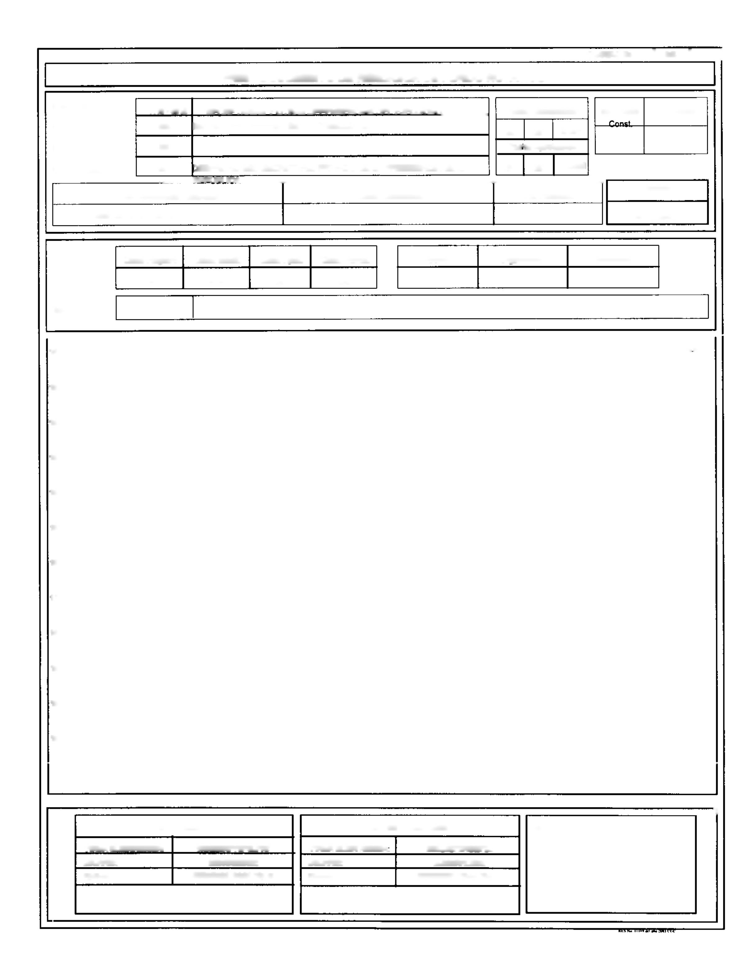
ZQ5-4102
F |  | 24102512 | BAUTISTA VELASQUEZ DE TELLO ALMA | 750.00
 |  |  | LORENA
L | 1,561 | 332917 | COFIÑO STAHL Y COMPAÑIA SOCIEDAD ANONIMA | 11,550.24
F | 1,560 | 62476432 | SERVJTEK, SOCIEDAD ANONIMA | 220.00

1
DATOS SOLICITUD |  |  | DATOS APROBACION |  |  | Firmas
FIRMA ELECTRONICA: | WCGZ3NFY9PGJPK7 |  | FIRMA ELECTRONICA. | G3DJB5FBNO15F5L |  | Firmas
USUARIO: | MENGODINEZ |  | USUARIO: | MJMORALESQ |  | Firmas
FECHA: | 27/02/2020 04:26:16p.m. |  | FECHA: | 27/02/2020 05:04:18p.m. |  | Firmas

Institución: Unid. Ejecutora: Unid. Dése: Unid. Resp. FR.
Tipo Documento Respaldo | Clase Documento | No. Respaldo | Estado
COMPROBANTES ADMINISTRATIVOS DE GASTOS | RENDICION DE FONDO ROTATIVO | G-4584 | APROBADO

FR03 - DOCUMENTO DE RENDICION DE FONDO ROTATIVO
1113-0016 | SFCRFTARÍAS Y OTRAS DFPFNnFNCIAS DFI. EJECUTIVO
203 | SECRETARÍA PRIVADA DE LA PRESIDENCIA
00
001 | DESPACHO DEL SECRETARIO PRIVADO DE LA PRESIDENCIA DE LA

Fecha Elaboración
24 | 02 | 2,020
Fecha Aprobación
27 | 02 | 2,020

PAGINA No. 3 DE 5

No. Fondo | No. Entrada
1 | 2

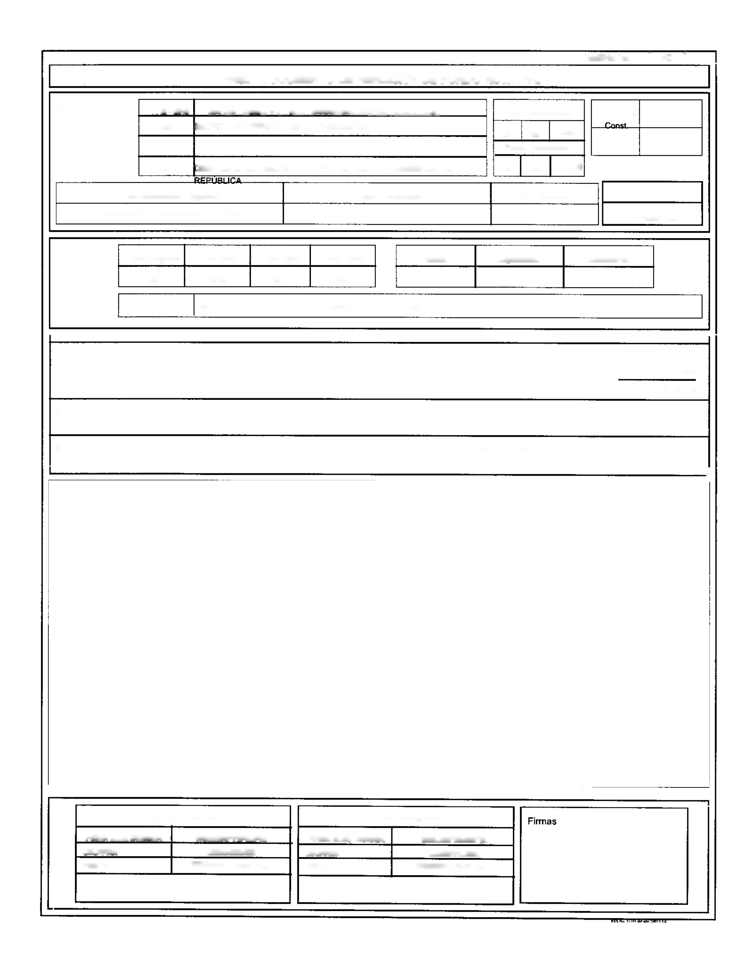

Clase Registro | Clase Modif. | Clase Aper. | Clase Fondo.
FRN | ÑOR | INT | INS

Fuente | Organismo. | Correlativo.

Beneficiario: 3377865 SECRETARÍA PRIVADA DE LA PRESIDENCIA DE LA REPUBLICA

 | Monto Presupuestario. Q  Monto IVA Q | 18,849.92  0.00
 | TOTAL Rendición Q | 18,849.92
SON: DIEZ Y OCHO MIL OCHOCIENTOS CUARENTA Y NUEVE QUETZALES CON 92/100 M.N.
DESCRIPCION: | FONDO ROTATIVO INSTITUCIONAL NO. 01-2020: REINTEGRO POR GASTOS EFECTUADOS SEGÚN COMPROBANTES DEL PERIODO DEL 22 DE ENERO AL 26 DE FEBRERO DE 2020.
J

DATOS SOLICITUD
FIRMA ELECTRONICA: | WCGZ3NFY9PGJPK7
USUARIO: | MENGODINEZ
FECHA: | 27/02/2020 04:26:16p.m.

DATOS APROBACION
FIRMA ELECTRONICA: | G3DJB5FBNOI5F5L
USUARIO: | MJMORALESQ
FECHA: | 27/02/2020 05:04:18p.m.

Institución: Unid. Ejecutora: Unid. Dése: Unid. Resp. FR.
Tipo Documento Respaldo | Clase Documento | No. Respaldo | Estado
COMPROBANTES ADMINISTRATIVOS DE GASTOS | RENDICION DE FONDO ROTATIVO | G-4584 | APROBADO

FR03 - DOCUMENTO DE RENDICION DE FONDO ROTATIVO

1113-0016 | SFCRFTARlAS Y OTRAS DFPFNDFNC1AS DFI FJFCUTIVO
203 | SECRETARÍA PRIVADA DE LA PRESIDENCIA
00
001 | DESPACHO DEL SECRETARIO PRIVADO DE LA PRESIDENCIA DE LA

Fecha Elaboración
24 | 02 | 2,020
Fecha Aprobación
27 | 02 | 2,020

PAGINA No. 4 DE 5

No. Fondo | No. Entrada
1 | 2

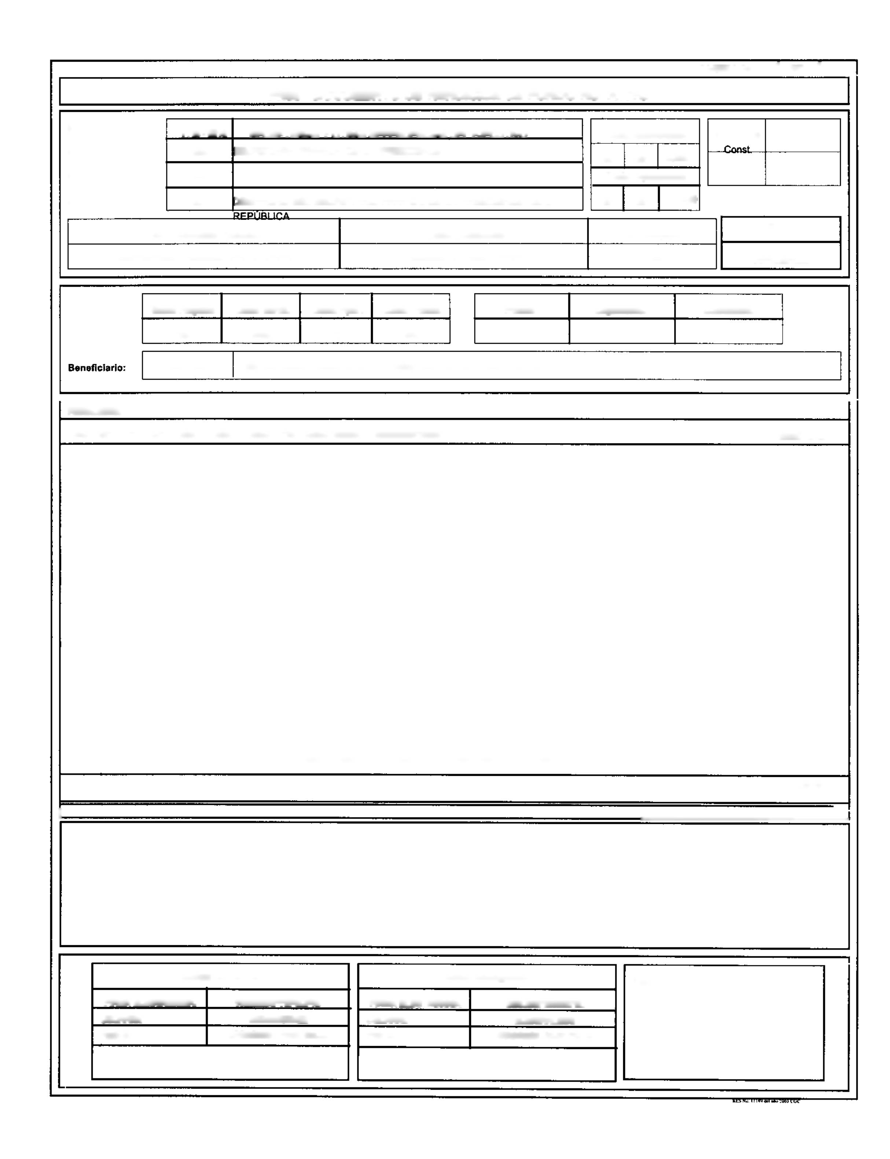

Clase Registro | Clase Modif. | Clase Aper. | Clase Fondo.
FRN | ÑOR | [NT | INS

Fuente | Organismo. | Correlativo.

SECRETARIA PRIVADA DE LA PRESIDENCIA DE LA REPUBLICA

3377865

RESUMEN
PG | SP | PY | ACT | OBR | REN | UBG | FTE | ORG | CORR | DESCRIPCION |  | MONTO Q
13 | 00 | 000 | 001 | 000 | 112 | 0101 | 11 | 0000 | 0000 | AGUA |  | 671.90
13 | 00 | 000 | 001 | 000 | 122 | 0101 | 11 | 0000 | 0000 | IMPRESIÓN, ENCUADERNACIÓN Y REPRODUCCIÓN |  | 1,278.00
13 | 00 | 000 | 001 | 000 | 165 | 0101 | 11 | 0000 | 0000 | MANTENIMIENTO Y REPARACIÓN DE MEDIOS DE TRANSPORTE |  | 640.40
13 | 00 | 000 | 001 | 000 | 199 | 0101 | 11 | 0000 | 0000 | OTROS SERVICIOS |  | 196.00
13 | 00 | 000 | 001 | 000 | 211 | 0101 | 11 | 0000 | 0000 | ALIMENTOS PARA PERSONAS |  | 508.50
13 | 00 | 000 | 001 | 000 | 254 | 0101 | 11 | 0000 | 0000 | ARTÍCULOS DE CAUCHO |  | 119.20
13 | 00 | 000 | 001 | 000 | 261 | 0101 | 11 | 0000 | 0000 | ELEMENTOS Y COMPUESTOS QUÍMICOS |  | 22.00
13 | 00 | 000 | 001 | 000 | 262 | 0101 | 11 | 0000 | 0000 | COMBUSTIBLES Y LUBRICANTES |  | 598.00
13 | 00 | 000 | 001 | 000 | 268 | 0101 | 11 | 0000 | 0000 | PRODUCTOS PLÁSTICOS, NYLON, VINIL Y P.V.C. |  | 760.60
13 | 00 | 000 | 001 | 000 | 283 | 0101 | 11 | 0000 | 0000 | PRODUCTOS DE METAL Y SUS ALEACIONES |  | 498.44
13 | 00 | 000 | 001 | 000 | 292 | 0101 | 11 | 0000 | 0000 | PRODUCTOS SANITARIOS, DE LIMPIEZA Y DE USO PERSONAL |  | 669.00
13 | 00 | 000 | 001 | 000 | 298 | 0101 | 11 | 0000 | 0000 | ACCESORIOS Y REPUESTOS EN GENERAL |  | 12,887.88
 |  |  |  |  |  |  |  |  |  |  | TOTAL Q | 18,849.92

i

DATOS SOLICITUD |  |  | DATOS APROBACION |  |  | Firmas
FIRMA ELECTRONICA: | WCGZ3NFY9PGJPK7 |  | FIRMA ELECTRONICA: | G3DJB5FBNOI5F5L |  | Firmas
USUARIO: | MENGODINEZ |  | USUARIO: | MJMORALESQ |  | Firmas
FECHA: | 27/02/2020 04:26:16p.m. |  | FECHA: | 27/02/2020 05:04:16p.m. |  | Firmas

PAGINA No. 5 I)E 5

FR03 - DOCUMENTO DE RENDICION DE FONDO ROTATIVO

Institución: Unid. Ejecutora: Unid. Dése: Unid. Resp. FR.

REPÚBLICA

APROBADO

G-4584

RENDICION DE FONDO ROTATIVO

COMPROBANTES ADMINISTRATIVOS DE GASTOS
Estado

Clase Documento

Tipo Documento Respaldo
1113-0016 | SFCRFTARlAS Y OTRAS DFPFNDFNCIAS DFI F.IFCUTIVO |  | Fecha Elaboración
203 | SECRETARIA PRIVADA DE LA PRESIDENCIA
203 | SECRETARIA PRIVADA DE LA PRESIDENCIA |  | 24 | 02 | 2,020
00
00 |  |  | Fecha Aprobación
001 | DESPACHO DEL SECRETARIO PRIVADO DE LA PRESIDENCIA DE LA |  | 27 | 02 | 2,020

No. Fondo | No. Entrada
1 | 2

No. Respaldo

Clase Registro | Clase Modif. | Clase Aper. | Clase Fondo.
FRN | ÑOR | INT | INS

Fuente | Organismo. | Correlativo.

Beneficiario:
3377865
SECRETARIA PRIVADA DE LA PRESIDENCIA DE LA REPUBLICA

RESUMEN POR GRUPO DE GASTO:

Grupo Descripción del Grupo Total

100 | SERVICIOS NO PERSONALES |  | Q 2.786.30
200 | MATERIALES Y SUMINISTROS | Monto total: | Q 16,063.62  Q 18,849.92

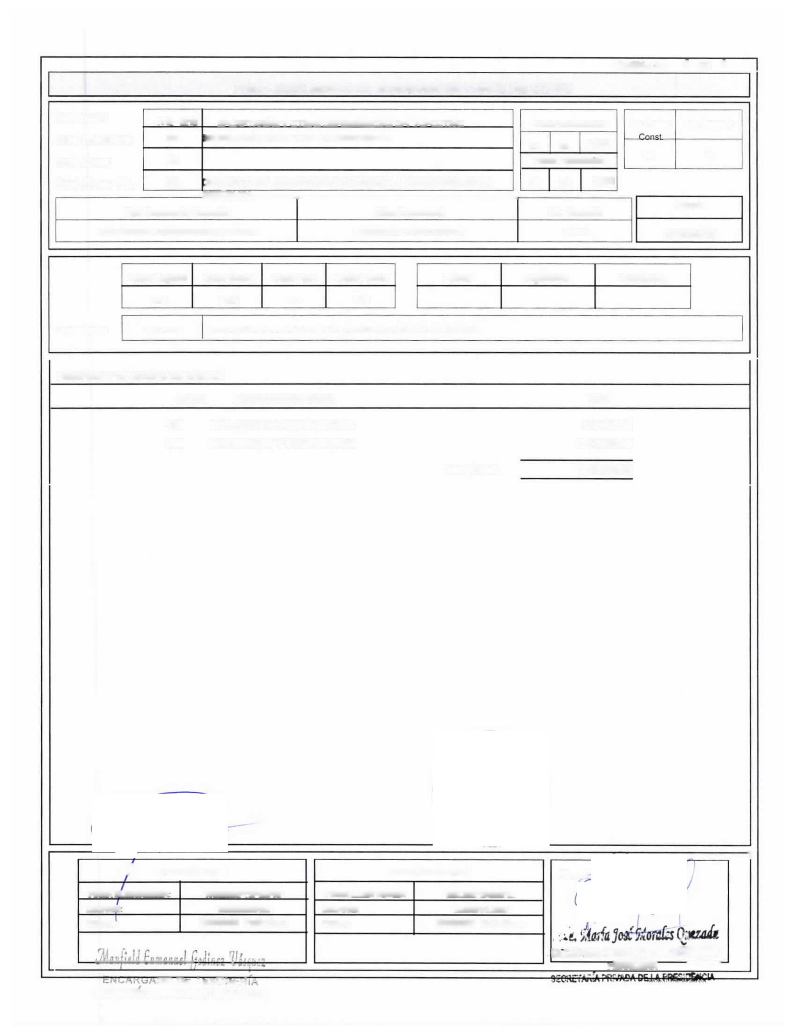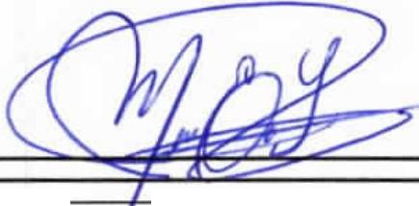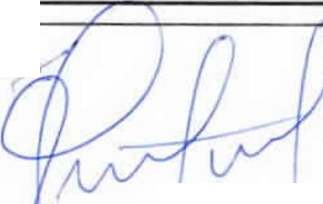

/ DATOS SOLICITUD
FIRMA ELECTRONICA | WCGZ3NFY9PGJPK7
USUARIO | MENGODINEZ
FECHA: | 27/02/2020 04:26:16p.m.
.................................................... ,

uu i?c i ¿ ¿-.o’<L. i;

SECRETARIA PRIVADA DE LA PRESIDENCIA

T

Firmas
DATOS APROBACION
FIRMA ELECTRONICA: | G3DJB5FBNOI5F5L
USUARIO: | MJMORALESQ
FECHA: | 27/02/2020 05:04:18p.m.

IRLCÍOPAK LA UWlOíD DE ADC^TfVOÓN
rfrWCERA ---------------

